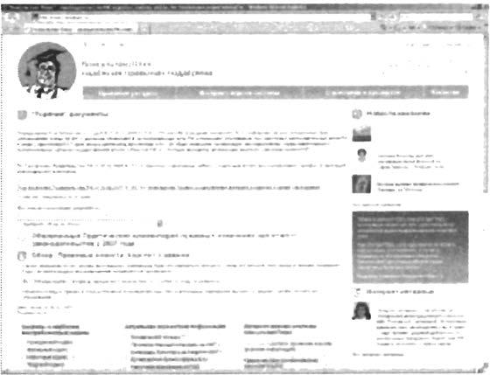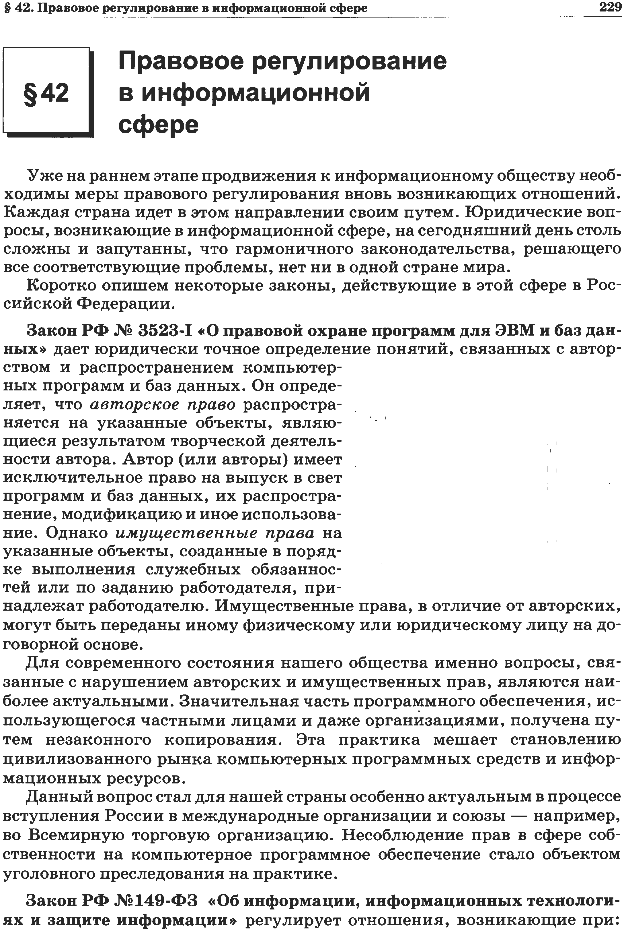

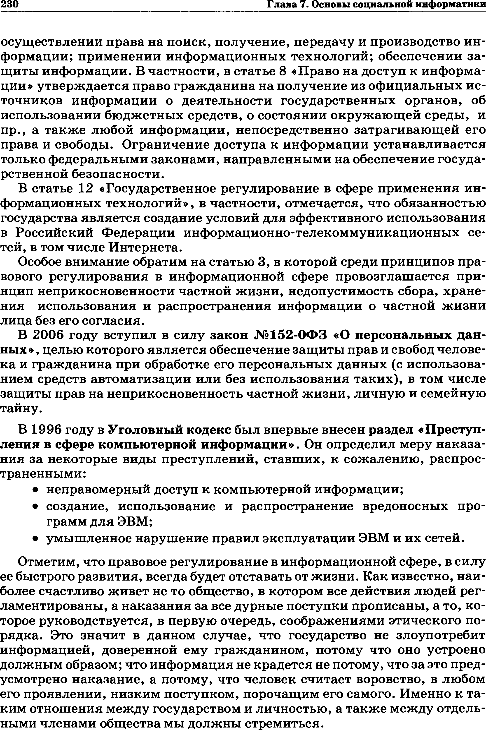

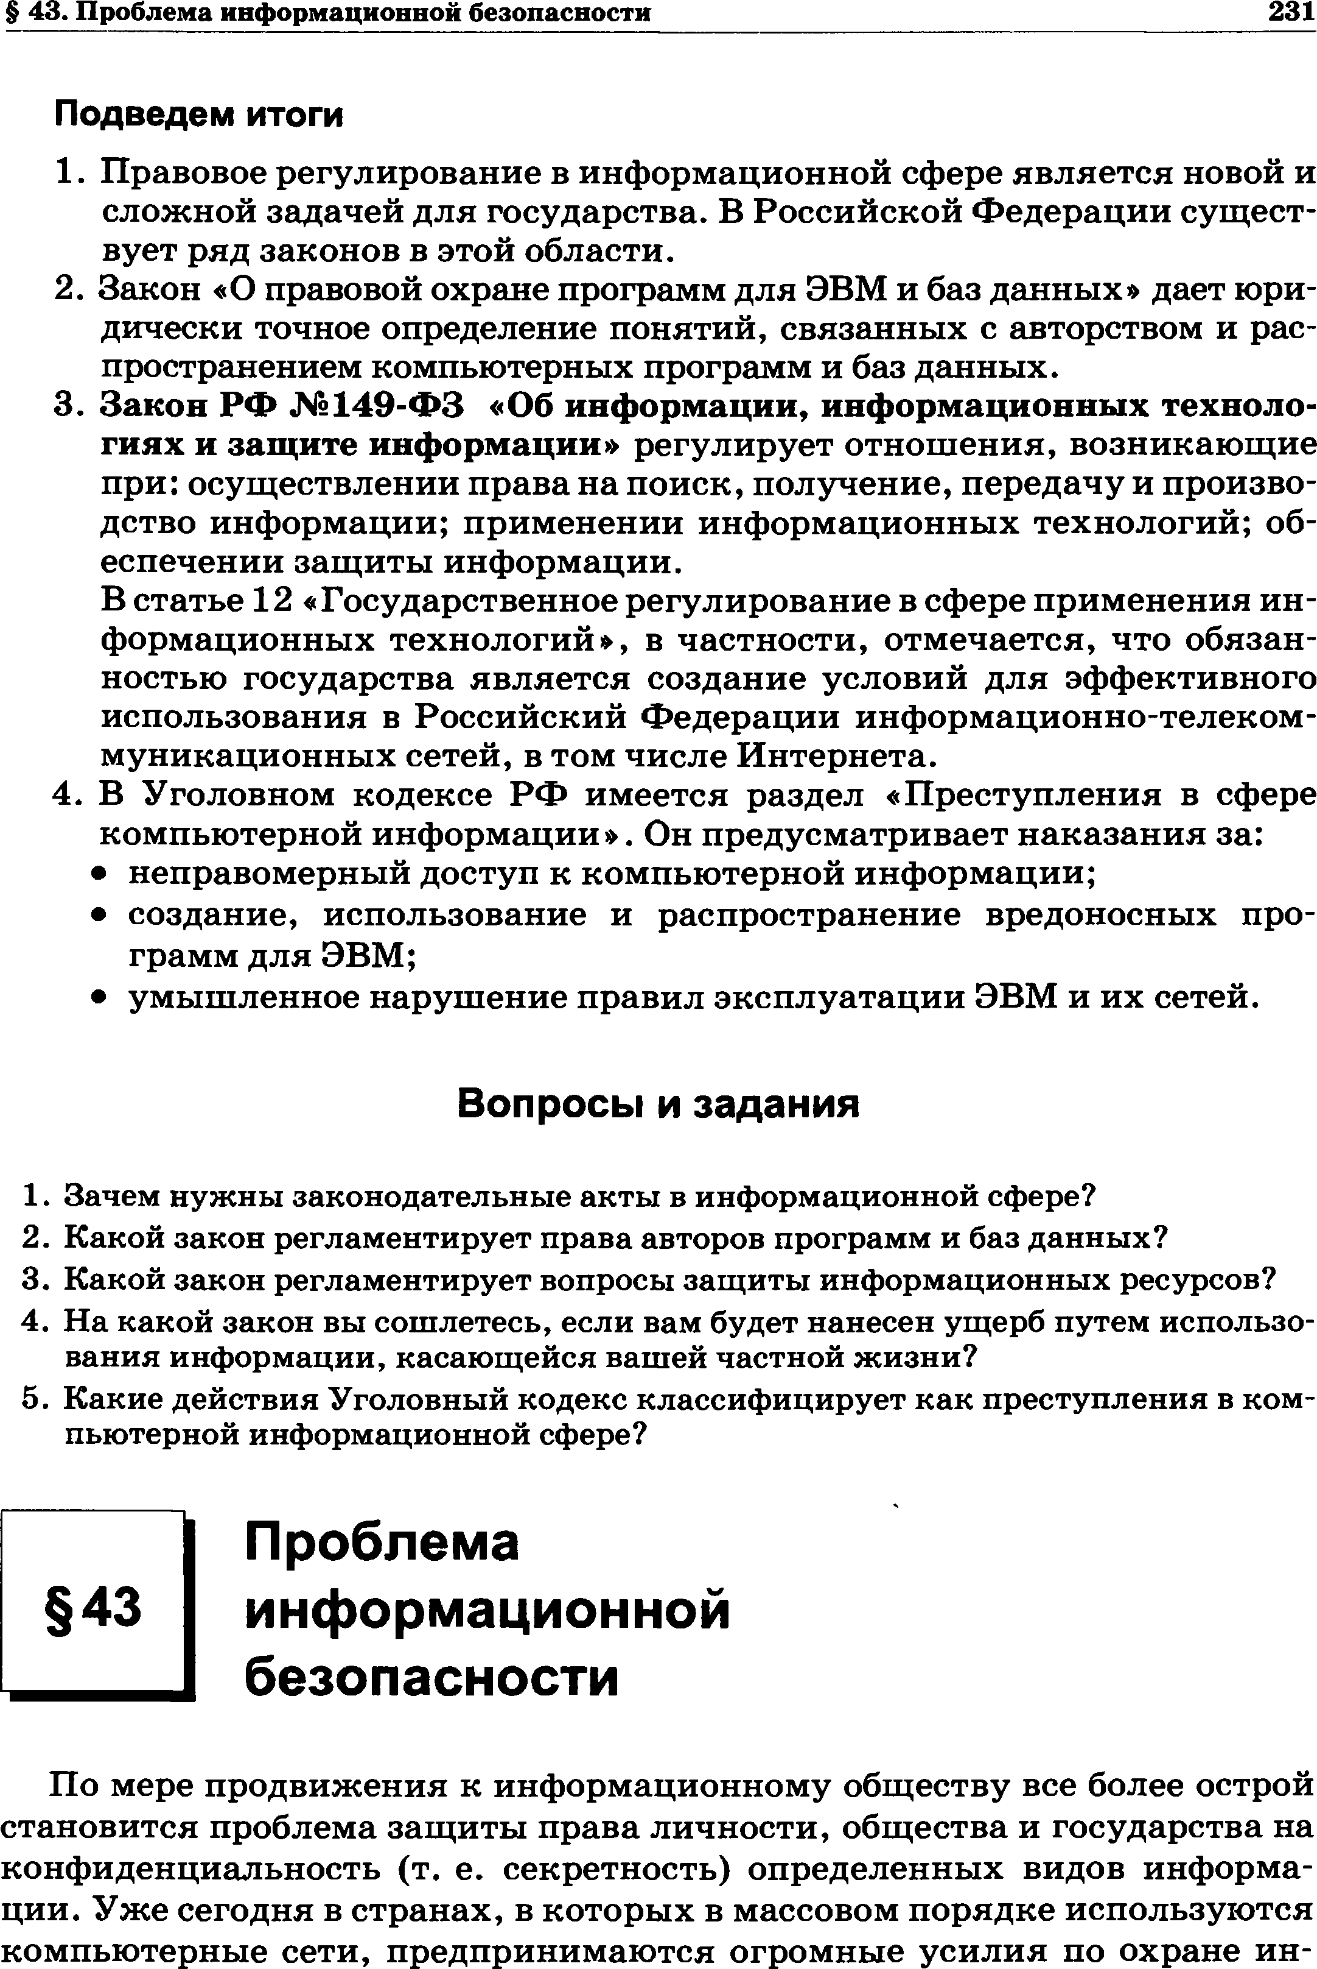

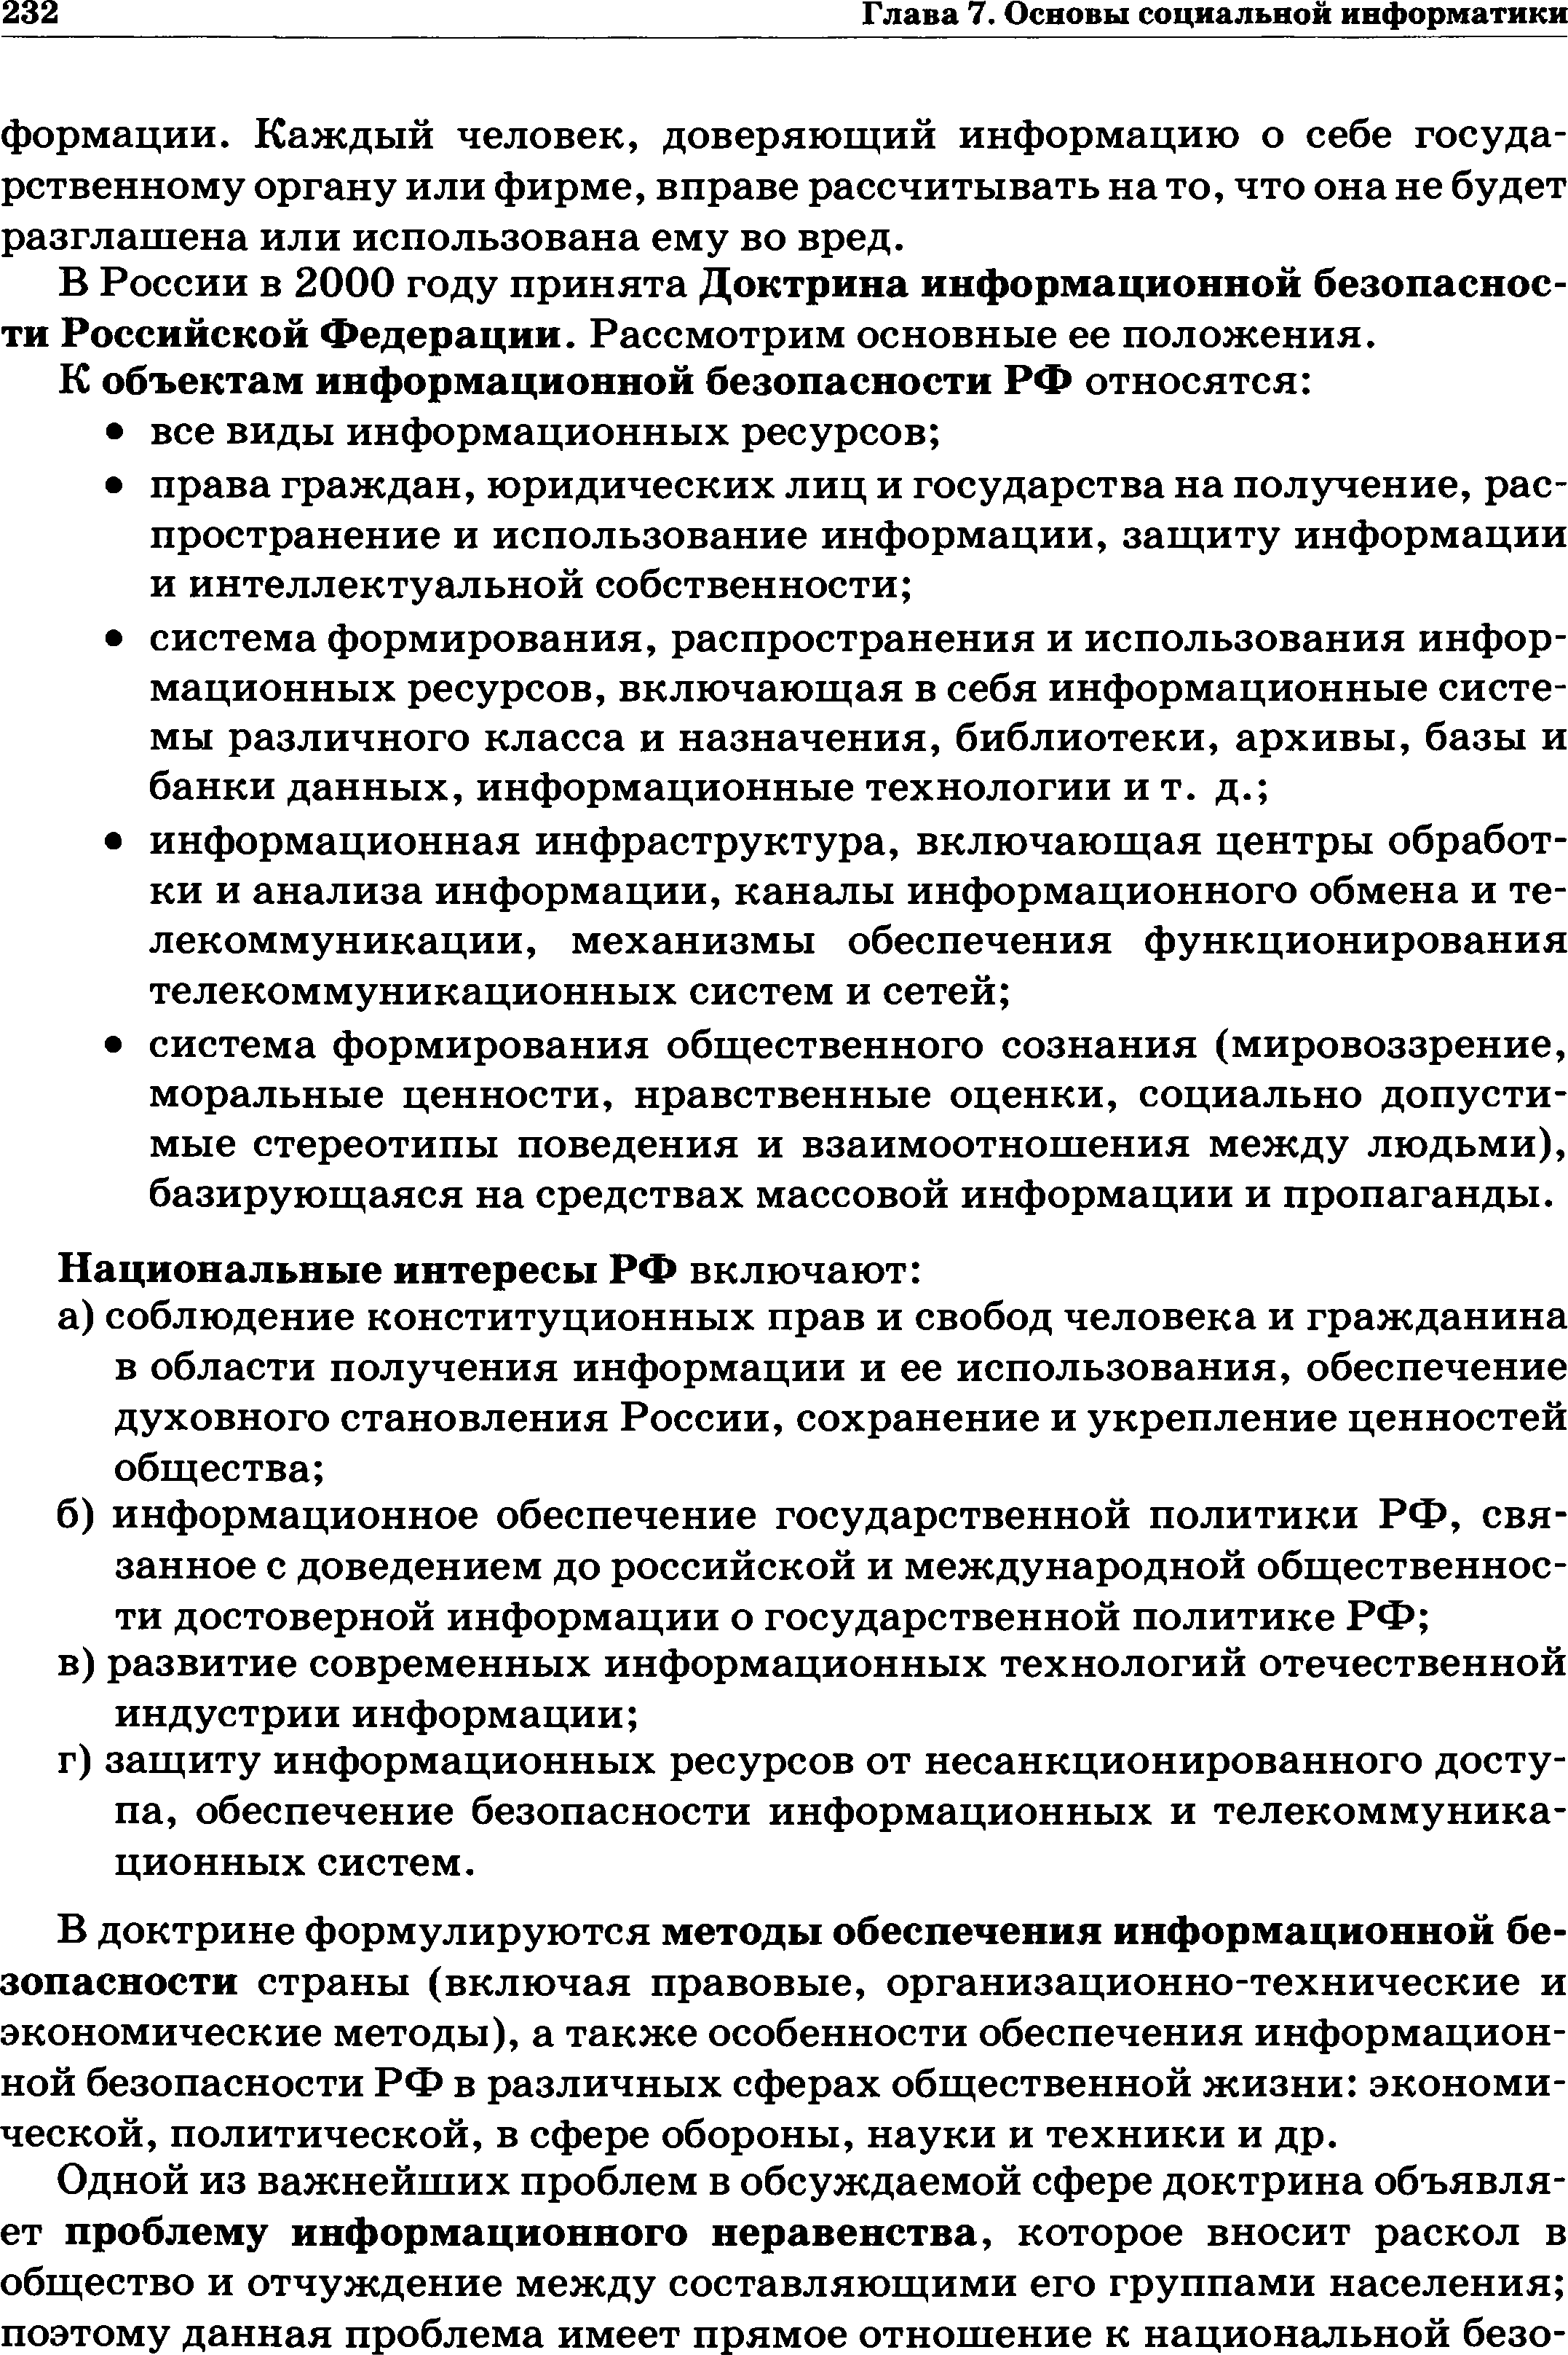

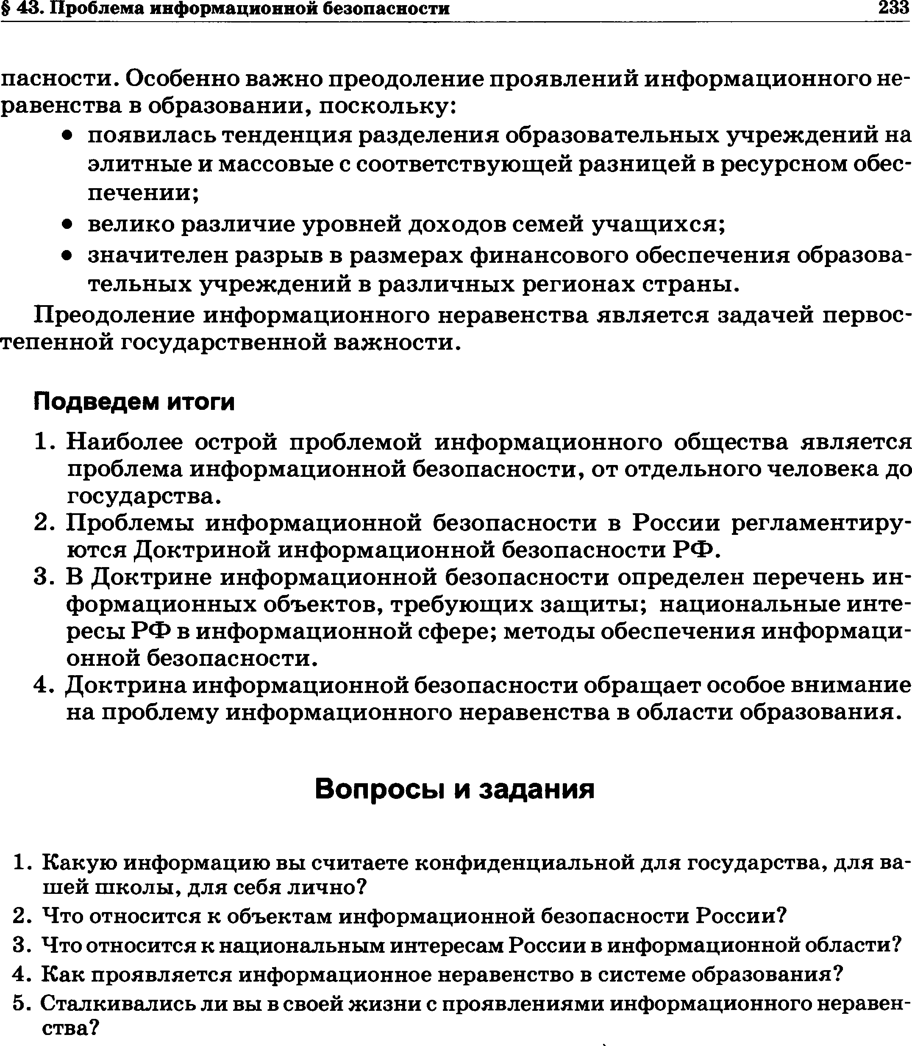
В тетради ответить на вопросы. По изученному материалу составить брошюру, состоящую из трех колонок в текстовом редакторе. 1 сторона брошюры состоит из правового регулирования, а 2 сторона брошюры состоит из проблем информационной безопасности. В брошюре должны быть использованы иллюстрации, фигурный текст, стандартный шрифт, допускается разное начертание букв.
Все выполненные задания отправить до 17.04.20г. до 18 ⁰⁰ по адресу: leshenko410@mail.ru.

